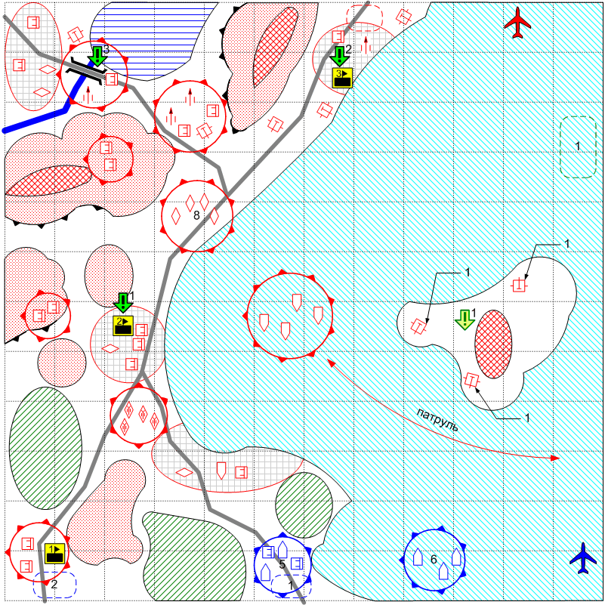
Размер: 12x12
Местность: Африка, столичный колониальный прибрежный город, лабиринт для войск в пустынных районах создают горы и солончаки, освещение дневное.

Войска игрока.
Стартовые войска:
AFV: 2 [Humber]
Medium Tank: 4 [M3_Grant_GB]
Torpedo Boats: 3 [Vosper]
Main Squad: 6 [British Main 43]
Подкрепления:
Fighter: [Spitfire V]
Assault Squad: [British assault 43]
Main Squad: [British Main 43]
Light Tank: [Valentine], [Humber]
Artillery: [6-pdr QFG], [Bofors_40mm]
Если захвачен Keybuilding #1:
Tank (приходит в зону подкреплений 2): [Sherman M4A3]
Assault Gun: [M7 Priest]
Ground Attack: [Thunderbolt P-47]
Если захвачен Keybuilding #2:
Heavy Artillery: [25pdr QFH]

Лидеры и именные юниты:
Named Units: Desert Patrol ([Willis])

Войска союзника.
Подкрепения:
Скриптовые (1 раз, после выполнения доп. задания 1, в зоне подкреплений 1):
Ship: [Terror]

Войска противника.
Стартовые войска:
Heavy Artillery: [10.5-cm_leFH_18], [15-cm_K39]
Anti-Aircraft Gun: [2cm FlaK30/38, 8.8_FlaK18]
Anti-Tank Gun: [5cm PaK38], [7.5cm PaK40]
Heavy Tank: 3 [Tiger_Pz.Kpfw VI_Ausf_E]
Medium Tank: [Pz.Kpfw IV.Ausf_G]
Light Tank: [Pz.Kpfw_III.Ausf_J]
Main Squad: [German Main 1943]
Подкрепления:
Fighter: [Bf-109F]
Ground Attack: [Ju-87D1]
Если захвачен Keybuilding #3:
Light Tank: [Pz.Kpfw_III.Ausf_J], [SdKfz 231]
Main Squad: [German Squad 1943]
Tank: [Pz.Kpfw IV.Ausf_G]
Assault Gun: [StuG III D]
Artillery: [7.5cm PaK40], [2cm FlaK30/38]

Основные задания.
- Захватить и удержать штаб в прибрежном городе. Условие выполнения: keybuilding принадлежит игроку. Условие повторной выдачи: keybuilding принадлежит противнику. Результат выполнения: группа 8 свармит к штабу. GetNUnitsInScriptGroup, Cmd.
- Захватить и удержать порт в городе. Условие выдачи: выполнено задание 1. Условие выполнения: keybuilding принадлежит игроку. Условие повторной выдачи: keybuilding принадлежит противнику. GetNUnitsInScriptGroup.
- Захватить и удержать мост. Условие выдачи: выполнено задание 1. Условие выполнения: в области моста нет юнитов противника, и есть хотя бы один юнит игрока. Условие повторной выдачи: в области моста нет юнитов игрока, и есть хотя бы один юнит противника. GetNUnitsInArea.

Дополнительные задания.
  - Встретиться с американскими войсками и захватить форпост. Условие выполнения: keybuilding принадлежит игроку. GetNUnitsInScriptGroup.
Бонус за выполнение:
Возможность вызова дополнительных типов подкреплений (см. Keybuildings).
  - Уничтожить береговые батареи на острове. Условие выполнения: уничтожены здания (1). GetObjectHPs, GetNUnitsInScriptGroup.
Бонус за выполнение:
Союзному игроку приходит скриптовое подкрепление (Террор).

Keybuildings:
- Форпост. Даёт возможность вызова следующих типов подкреплений игроку:
Tank
Fighter-Bomber
- Штаб. Даёт возможность вызова следующих типов подкреплений игроку:
Heavy Artillery
- Порт. Даёт возможность вызова следующих типов подкреплений противнику:
Light Tank
Main Squad
Tank
Assault Gun
Artillery

Дополнительная информация.
В случае потери всех своих наземных войск игрок проигрывает.

